**Ejercicios 13-05-2021**

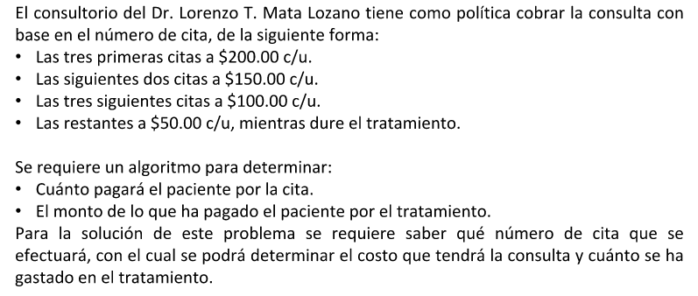

Definir Ctdcitas,opt,ValorCita, TotalTmto como entero

Definir r1,r2,r3 como entero

R1<-600

R2<-300

R3<-300

Escribir: (”Ingrese cantidad citas”)

Leer “Cantidad de citas”

Si(Ctdcitas>0)y(Ctdcitas<4) entonces

Opt<-2

Sino

Si (ctdcitas<=4)o(Ctdcitas<9) entonces

Opt<-3

Sino

Si(ctdcitas>9) entonces

Opt<-4

Fin Si

Fin Si

Fin Si

Fin Si

Según opt hacer

ValorCita<-200

TotalTmto<-Ctdcitas*ValorCita

ValorCita<-150

TotalTmto<-(Ctdcitas-3)*ValorCita+r1

ValorCita<-100

TotalTmto<-(Ctdcitas-5)*ValorCita)*r1+r2

ValorCita<-50

TotalTmto<-(Ctdcitas-8)*ValorCita*r1+r2+r3

Fin Según

Escribir:”Valor Cita”

Escribir: “TotalTmto”

Fin Algoritmo

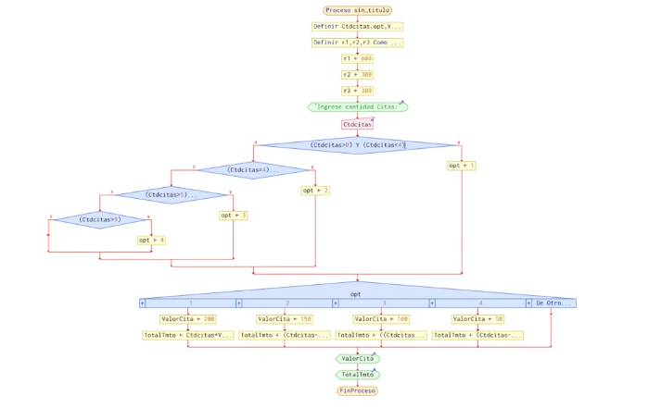

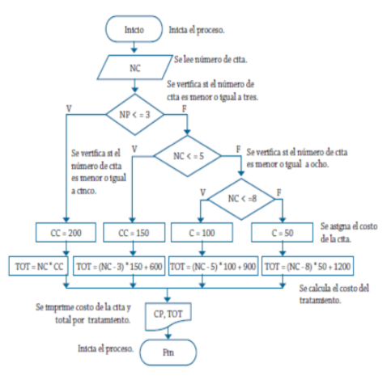

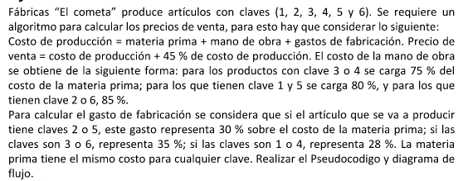

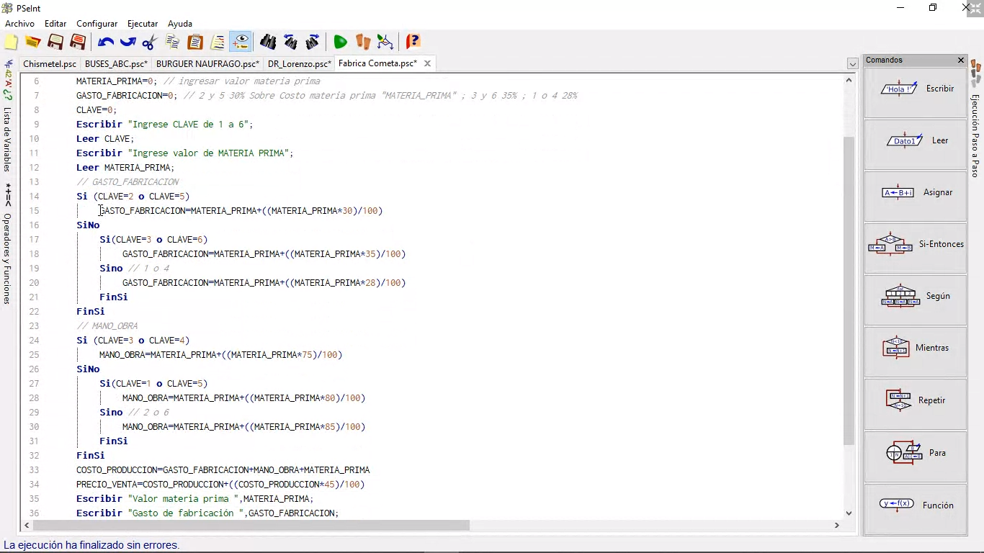

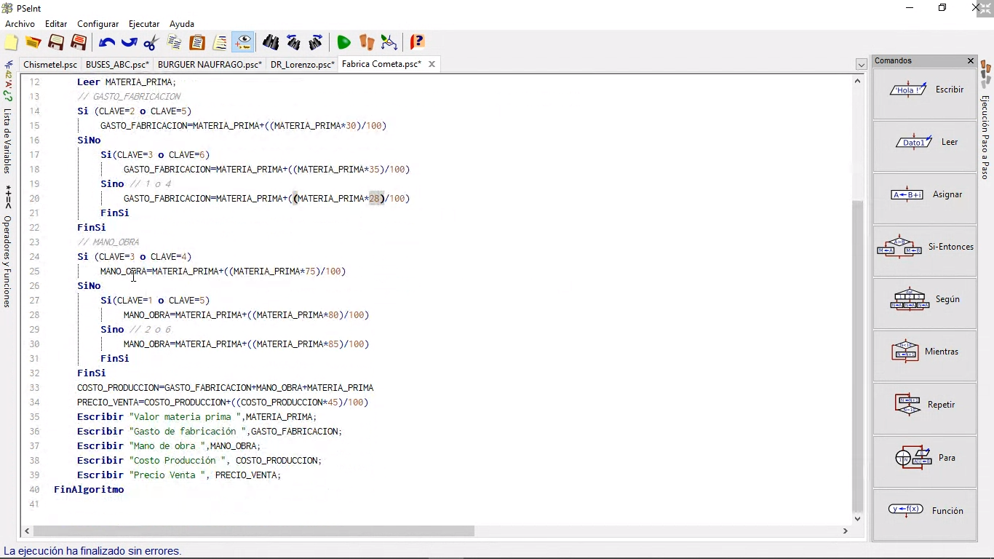

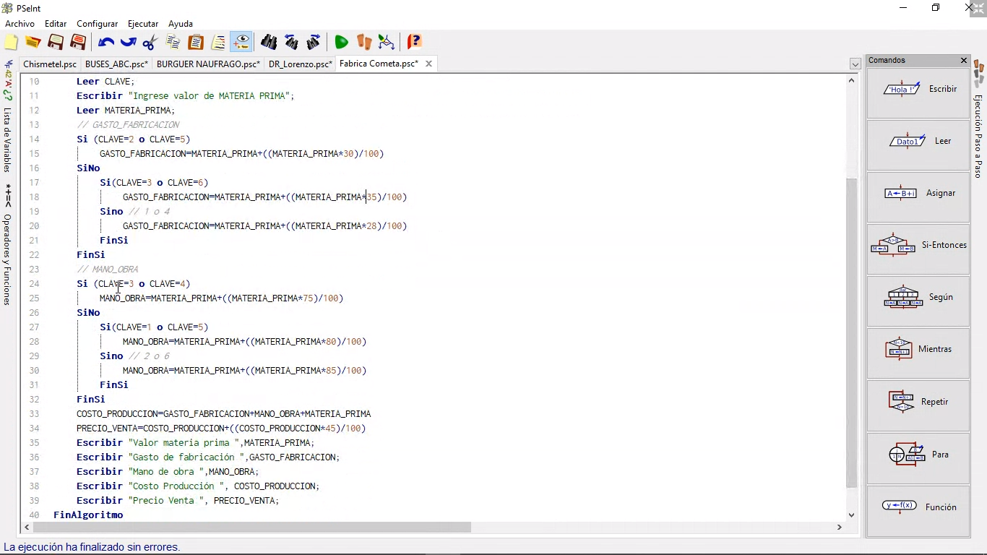

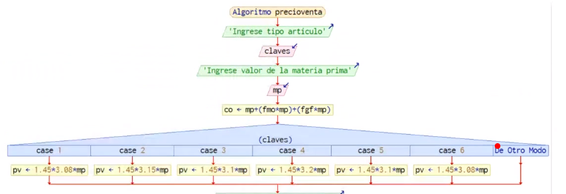

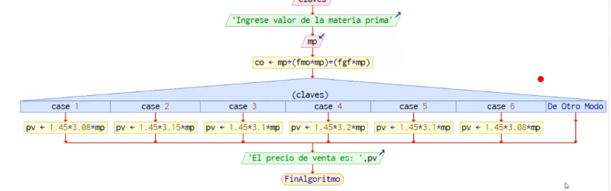

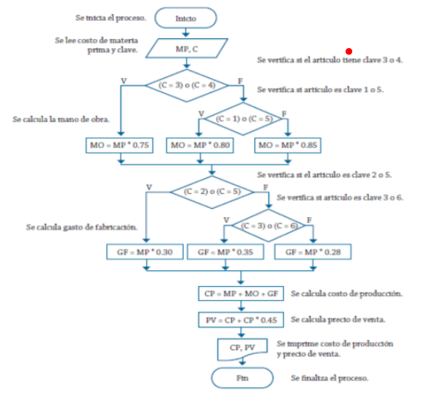

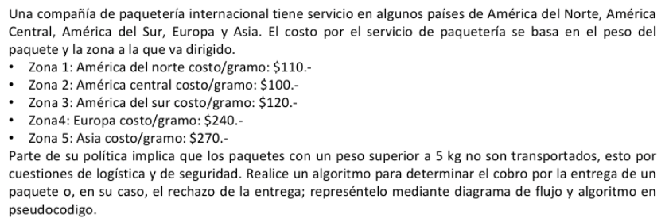

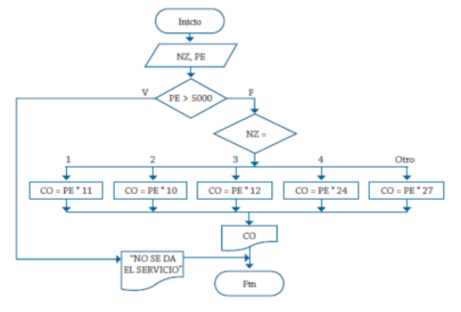

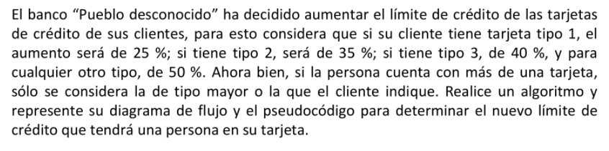

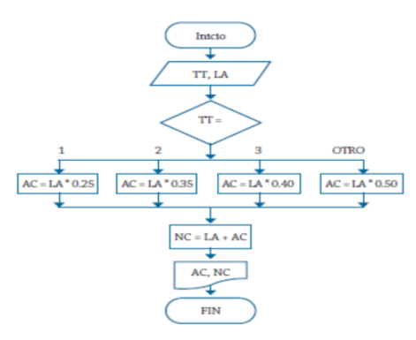



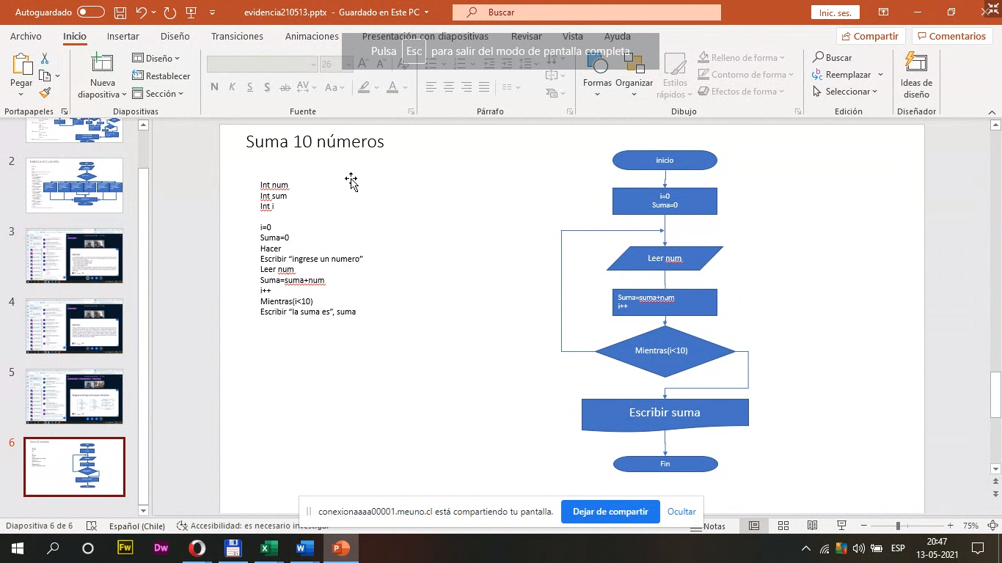

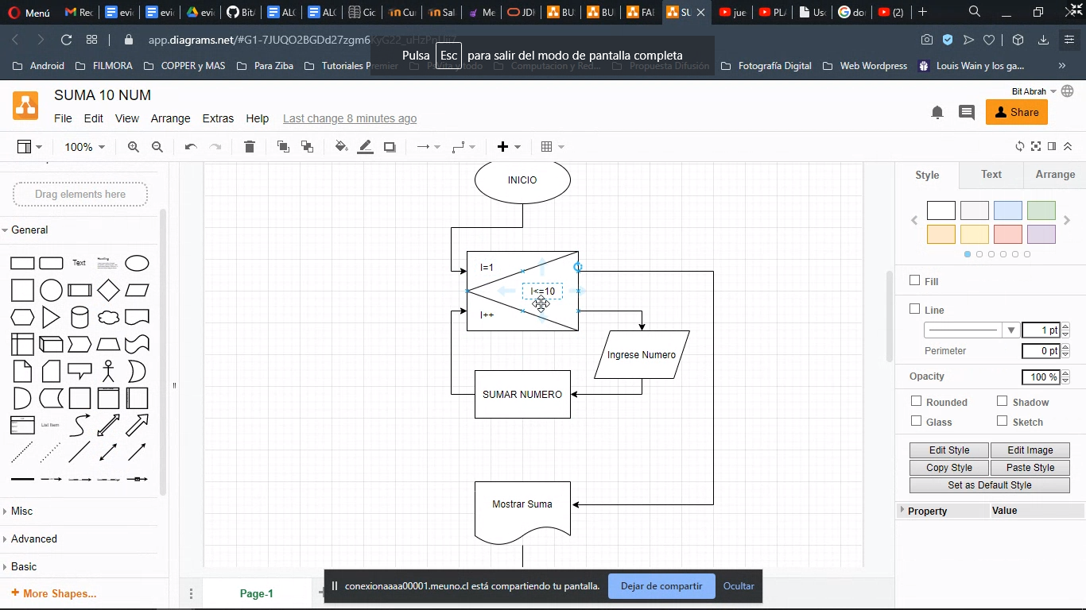

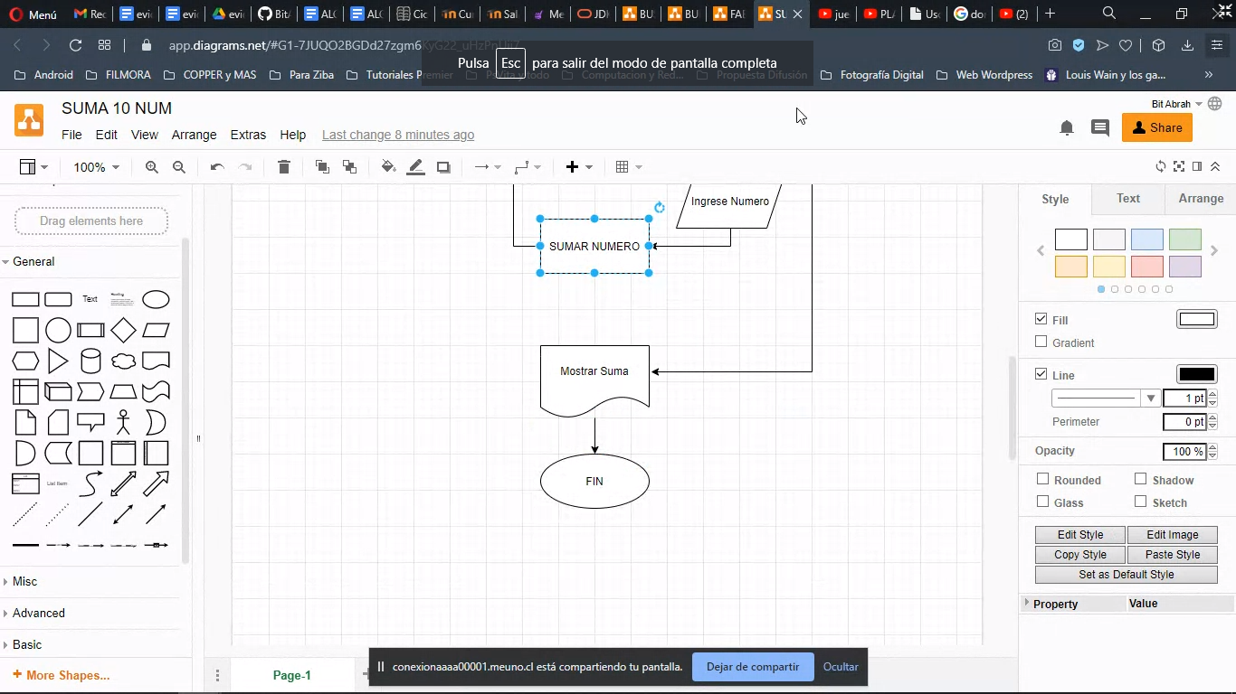

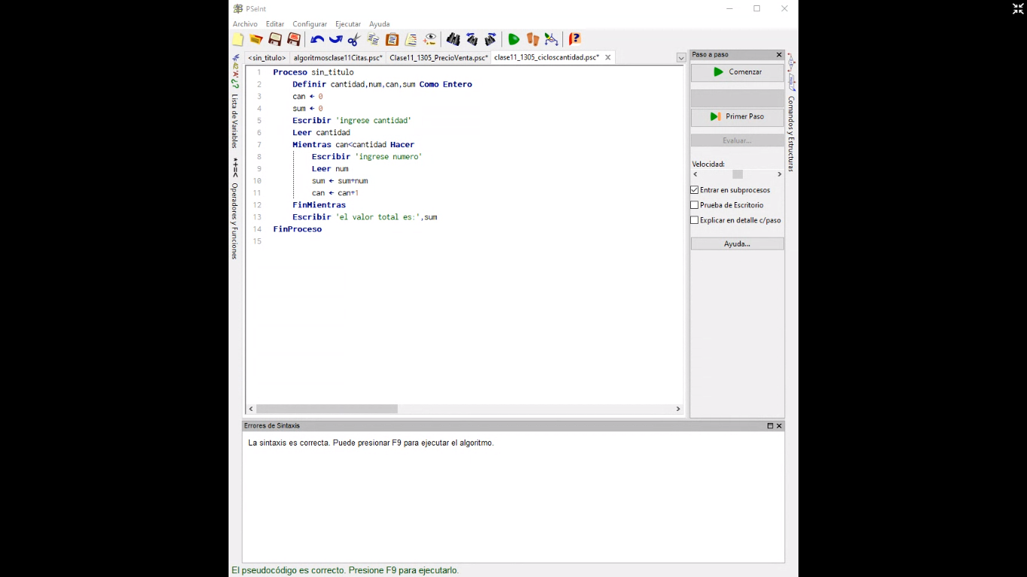

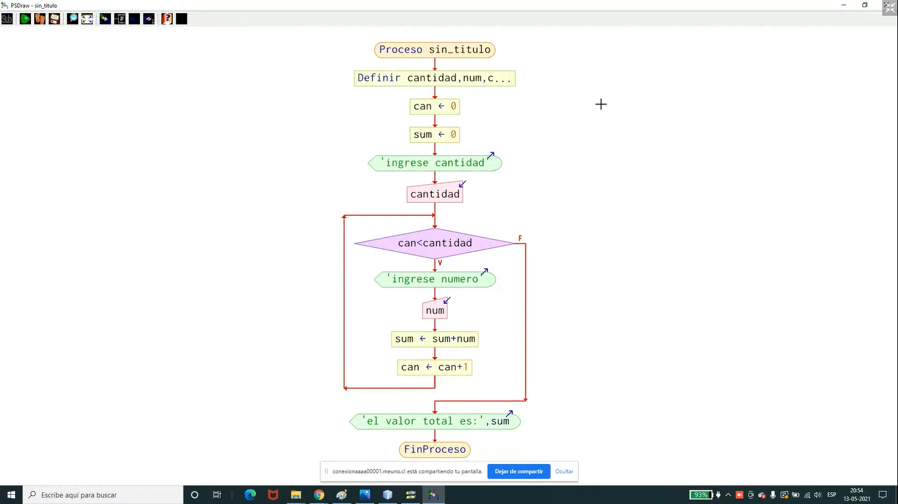

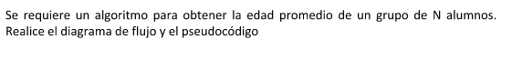

algoritmo que suma n edades para obtener promedio  
  
integer suma=0  
integer prom  
integer num  
integer edad  
  
Escribir ("Ingrese la cantidad de edades que desea ingresar")  
leer num  
  
para (i>1,i==num, i++) hacer  
escribir ("ingrese las edades para ser sumadas")  
leer edad  
suma=suma+edad  
  
fin para  
  
prom=sum/num  
escribir("El promedio de edades es: ")  
  
fin

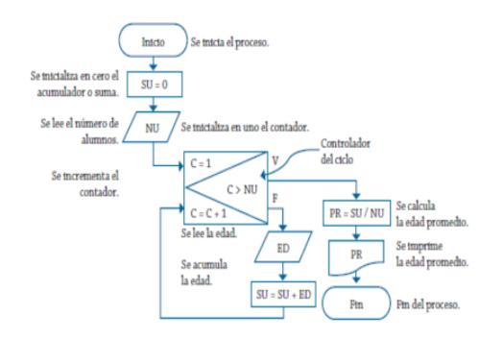

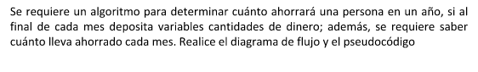

Inicio

integer suma=0

integer prom

integer num

integer edad

Escribir ("Ingrese la cantidad de edades que desea ingresar") leer num

para (i>1,i==num, i++) hacer

escribir ("ingrese las edades para ser sumadas")

leer edad

suma=suma+edad

fin para

prom=sum/num

escribir("El promedio de edades es: ")

fin

